**<<行李管理系统>>**

**可行性研究报告**

目录

1.项目概述 3

1.1编写目的 3

1.2项目背景 3

1.3项目范围 3

1.4参考资料 4

2.可行性研究的前提 4

2.1要求 4

2.2条件、假定和限制 4

3.对现有系统的分析 5

3.1处理流程和数据流程 5

3.2工作负荷 6

3.3费用支出 6

4所建议技术可行性分析 7

4.1对系统的简要描述 7

4.2技术可行性分析 7

5所建议系统经济可行性分析 7

5.1 决定可行性的主要因素 7

5.2 效益分析 8

5.3 投资回收周期 8

5.4 敏感性分析 8

6社会因素可行性分析 8

6.1法律因素 8

7操作可行性分析 9

8其他可供选择的方案 9

# 1.项目概述

## 1.1编写目的

如今民航业飞速发展，各机场的客流量日益增加，如何提高机场的服务性能成为了当今的一大难题。为了能更好缩短乘客办理托运时间以及提高行李分拣的准确性，研发了基于RFID技术的行李管理系统。该系统主要包含了两个子系统--旅客信息录入系统系统以及行李管理系统。

## 1.2项目背景

软件名称：基于RFID技术的行李管理系统

提出者：软件工程概论课任务

用户：乘客，机场工作人员

实现软件的单位：软工小组

## 1.3项目范围

1、机场工作人员可通过软件获取到行李的位置信息，便于对行李进行管理。

2、应用服务器（接收、处理、RFID芯片的信息并发送给行李管理系统客户端），网络设备采购并铺设。

3、RFID芯片以及RFID读取器的采购及安装（控制显示屏按指定格式显示进港和离港航班信息）。

4、提供使用及维修手册、安装调试手册、维修手册。

## 1.4参考资料

（1）牟永敏所著的《软件工程导论第6版》

（2）耿祥义所著的《JAVA使用教程第三版》

（3）谢希仁所著的《计算机网络第7版》

（4）张铭所著的《数据结构与算法》

# 2.可行性研究的前提

## 2.1要求

功能：此系统主要包含了两个子系统--旅客信息录入系统以及行李管理系统。其中包括将旅客信息录入RFID芯片，接收、处理、RFID芯片的信息并发送给行李管理系统客户端。

性能：数据加密传输，即时性强，速度快，算法规范，使各方对行李信息一目了然。

与软件相关的其他系统：操作系统，sql server数据库管理系统，机场内联网

完成期限：两周

## 2.2条件、假定和限制

（1）系统将采用标准的mysql数据库引擎；

（2）所用脚本语言均用java语言。

（3）开发人员在编写代码的过程中需严格按照软件工程的要求来进行，以利于接下来的测试和维护及升级。

# 3.对现有系统的分析

## 3.1处理流程和数据流程

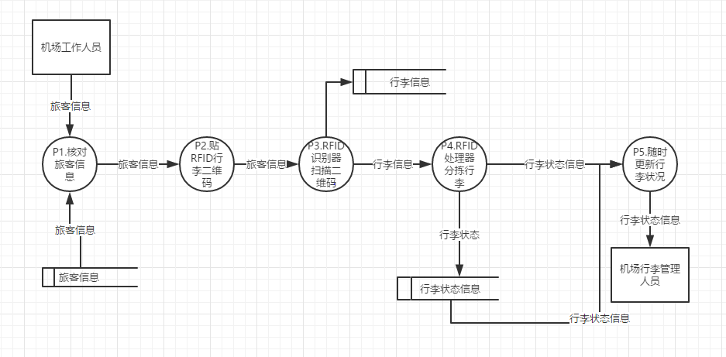

图1 基于RFID技术的行李管理系统数据流程图

## 3.2工作负荷

行李信息处理量大，且查询工作耗费时间长，执行效率低，出错效率高，在系统投入运行后，可以实现快速查询航班信息，便于机场工作人员对离港进港航班的控制及记录。

## 3.3费用支出

由于机场行李管理系统的运用给机场及乘客带来极大的便利，公司拨出专项资金，用于购置建立航班显示系统所需的网络设备、软件及相关硬件设施，具备开发的基本条件。

为了今后的系统维护，雇佣经验丰富的软件开发人员为今后系统的顺利开发提供了有利的技术条件。

# 4所建议技术可行性分析

## 4.1对系统的简要描述

（1）应用服务器程序先接收行李数据，然后对其进行处理，最后将处理完的信息发送到行李管理系统客户端；

（2）控制显示接口程序配置好显示格式后，进行行李状态信息显示，当没有新的行李信息时，进行循环显示。

## 4.2技术可行性分析

行李管理系统的实现技术有很多种，可以采用传统的客户端/服务器型的B/S型架构，即行李信息内容放在服务器上，机场工作人员控制客户端对旅客行李信息进行处理，并使相关信息映射到显示屏上。数据库服务器端采用大型数据库系统，这有利于缩短大批量数据的吞吐时间，使整个系统管理规范化，数据的完整性、安全性也得到了保障。所使用的技术主要是javascript、标准的mysql数据库引擎，这些技术都已经开设过课程，并且得到过充分的练习，开发小组成员都已经全部掌握了。开发成功航班显示系统已经十分普及，所以完全没有问题了；现在的计算机各方面的技术都十分成熟，相对来说开发此系统的技术也要求比较简单，因此在技术方面都是可行的。

# 5所建议系统经济可行性分析

## 5.1 决定可行性的主要因素

经济可行性：由于行李管理系统无论给乘客还是机场工作人员带来的便利都是巨大的，获得了机场与社会一致的支持，并获得专项资金，用以购置相应网络设备和硬件设施。

## 5.2 效益分析

不可定量收益：

使机场工作人员对行李位置的管理及时，准确，更科学化；减少值机时间以及行李滞留，提高了乘客满意度，同时也增加了工作人员效率，减少了人工工作量。以上这些方面的效益一般不能通过定量计算得到，具有一定的隐含性质和延迟性，但对于机场对于乘客都受益无穷。

## 5.3 投资回收周期

资本周转速度快，回收期短，风险小，盈利多。不足的是，投资回收期没有全面地考虑投资方案整个计算期内的现金流量，即：忽略在以后发生投资回收期的所有好处,对总收入不做考虑。只考虑回收之前的效果，不能反映投资回收之后的情况，即无法准确衡量方案在整个计算期内的经济效果。

## 5.4 敏感性分析

系统生存周期长短、系统工作负荷量不是很大、处理速度要求快、设备和软件配置变化对支出和效益的影响小。

# 6社会因素可行性分析

## 6.1法律因素

该系统是自主开发设计，因此不会构成侵权，在法律上是可行的。

# 7操作可行性分析

本系统的操作主要是面向机场工作人员，系统要求用户通过账号密码登录以获取使用权。在航班信息显示系统里的应用服务器程序上应该有一个启动和一个暂停以及一个退出按钮；启动：启动程序运行，接收和处理航班数据和输出航班信息到终端；暂停：暂停程序的运行；退出：退出程序的运作。系统结构简单，容易使用，操作简单，不需懂得多余知识，清楚航班离港进港流程即可，而这对于机场工作人员是轻而易举的。另一方面的用户是乘客，通过显示屏上表格信息获取想知道的航班信息，一目了然。

# 8其他可供选择的方案

我们先对市场同类型的系统进行调查，了解他们的优缺点；然后去询问一些与航班信息管理及显示有关的行家，并把我们的初步想法和他们进行探讨；接着我们将实地进行客户调查，进一步理解他们对这样一类系统的具体要求；最后我们将把以上所有的意见进行汇总，从而明确我们的系统和同类产品的区别，确立我们准备开发的系统所具有的特色功能，从而使其在推出后更有市场前景。